TRƯỜNG ĐH CÔNG NGHỆ SÀI GÒN

**KHOA CÔNG NGHỆ THÔNG TIN**

---oOo---

**LUẬN VĂN TỐT NGHIỆP**

*Tên đề tài:*

XÂY DỰNG WEBSITE BÁN ĐIỆN THOẠI DI ĐỘNG

TP HỒ CHÍ MINH – Năm 2019

TRƯỜNG ĐH CÔNG NGHỆ SÀI GÒN

**KHOA CÔNG NGHỆ THÔNG TIN**

---oOo---

LUẬN VĂN TỐT NGHIỆP

*Tên đề tài:*

XÂY DỰNG WEBSITE BÁN ĐIỆN THOẠI DI ĐỘNG

Người hướng dẫn: **ThS. NGUYỄN TRẦN PHÚC THỊNH** Sinh viên thực hiện: **1. LÊ GIA QUÂN**

**2. NGUYỄN MINH TRƯỜNG**

TPHCM – Năm 2019

**LỜI CẢM ƠN**

****

Trên thực tế không có sự thành công nào mà không có sự giúp đỡ, hỗ trợ từ những người xung quanh. Dù cho sự giúp đỡ đó là trực tiếp hay gián tiếp, là ít hay nhiều.

Với những kiến thức đã tích lũy được trong suốt quá trình học tập và nghiên cứu, chúng em đã nhận được rất nhiều sự quan tâm, giúp đỡ rất tận tình từ các thầy cô và mọi người.

Với sự biết ơn từ tận đáy lòng, chúng em xin gửi lời cảm ơn chân thành nhất đến những người đã và đang giúp đỡ chúng em trong những năm học tập tại mái trường thân yêu tại trường Đại học Công Nghệ Sài Gòn.

Những thầy cô tại khoa Công nghệ thông tin này đã truyền cho chúng em ngọn lửa tâm huyết cùng với vốn kiến thức bao la của mình. Chúng em thật sự rất biết ơn các thầy cô, đặc biệt là thầy Nguyễn Trần Phúc Thịnh đã tận tình giúp đỡ chúng em trong suốt thời gian làm luận văn.

Để bài luận văn này có thể hoàn thành tốt đẹp thì không chỉ cần sự nỗ lực của một người mà cũng cần sự nỗ lực của những người xung quanh nữa. Nếu không có sự giúp đỡ tận tình của thầy cô thì có lẽ bài luận văn này đã không được hoàn thành tốt đẹp như vậy.

Do kiến thức còn nhiều hạn chế nên không tránh khỏi những thiếu sót trong cách trình bày, chúng em rất mong nhận được sự đóng góp ý kiến của quý thầy cô và các bạn để đề tài của chúng em được hoàn thiện hơn.

Cuối cùng, chúng em xin kính chúc quý thầy cô nhiều sức khỏe, luôn tràn đầy nhiệt huyết trong sự nghiệp trồng người.

Mục lục

Danh sách các hình vẽ và bảng

# GIỚI THIỆU

## Đặt vấn đề

Trong thời đại ngày nay, dưới sự phát triển của công nghệ thông tin, đặc biệt là trong lĩnh vực thương mại điện tử đã giúp các cá nhân, doanh nghiệp có mặt hàng dễ dàng tiếp cận được với người tiêu dùng. Hầu hết họ đều có website để giới thiệu về doanh nghiệp của mình. Tuy nhiên, ở Việt Nam chưa có nhiều doanh nghiệp hay tổ chức ứng dụng thương mại điện tử một cách đúng nghĩa vào quá trình trao đổi mua bán ở trong nước và quốc tế.

Với công nghệ Word Wide Web, hay còn gọi là Web sẽ giúp bạn đưa những thông tin mong muốn của mình lên mạng Internet cho mọi người cùng xem một cách dễ dàng với các công cụ và những ngôn ngữ lập trình khác nhau. Sự ra đời của các ngôn ngữ lập trình cho phép chúng ta xây dựng các trang Web đáp ứng được các yêu cầu của người sử dụng. PHP (Personal Home Page) là kịch bản trên phía trình chủ (Server Script) cho phép chúng ta xây dựng trang Web trên cơ sở dữ liệu. Với nhiều ưu điểm nổi bật mà PHP và MySQL được rất nhiều người sử dụng.

Với lí do đó, được sự hướng dẫn và giúp đỡ của thầy **ThS. Nguyễn Trần Phúc Thịnh**, em đã chọn đề tài “**Xây dựng Website điện thoại di động**” làm đề tài ***LUẬN VĂN TỐT NGHIỆP*** của mình.

## Mục tiêu của đề tài

Mục tiêu chính của đồ án phân tích thiết kế hệ thồng là xây dựng website quản lý việc mua bán hàng của cửa hàng điện thoại di động gồm:

+ Xây dựng các chức năng người dùng: tìm kiếm sản phẩm, xem sản phẩm, xem sản phẩm theo giá, xem đơn hàng,…

+Xây dựng chức năng mua hàng online, quản lý thông tin cá nhân cho khách hàng thành viên.

+ Xây dựng hệ thống quản lý sản phẩm của cửa hàng cho cửa hàng.

Website với mục đích chính là cung cấp cho khách hàng các thông tin chính xác về các sản phẩm điện thoại đang có trên thị trường của các hãng có uy tín như (*Apple, Samsung, Sony…*) và cách thức đặt mua hàng qua mạng. Các thông tin được cập nhật thường xuyên và nhanh chóng. Vì vậy, rút ngắn được khoảng cách giữa người mua và người bán, đưa thông tin về các sản phẩm mới nhanh chóng đến cho khách hàng.

# MÔ TẢ NGHIỆP VỤ

## TỔNG QUAN

Hiện nay cửa hàng bán điện thoại SagoPhone chuyên cung cấp điện thoại của các hãng như: Apple, Samsung, Sony,…và dòng điện thoại thông minh khác. Ngoài ra cửa hàng còn cung cấp các sản phẩm phụ kiện khác như: tai nghe, ốp lưng, sạc dự phòng, dây sạc, cáp sạc,… và các dịch vụ sửa chữa, thay thế linh kiện điện thoại.

Nhằm thúc đẩy phát triển cửa hàng, ban quản lý cửa đã lên kế hoạch xây dựng website bán hàng trực tuyến với mục đích giúp cho khách hàng có thể thuận thiện tham khảo các sản phẩm và hỗ trợ giải đáp thắc mắc. Ngoài ra còn giúp cho việc quản lý cửa hàng trở nên dễ dàng hơn cho người quản lý. Các đối tượng sử dụng website gồm: admin, quản lý kho, quản lý kinh doanh , khách hàng.

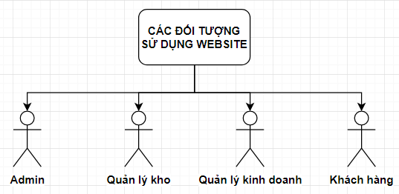

Hình 2.1: Các đối tượng sử dụng website

### 2.1.1. Admin

Admin là người đứng đầu trực tiếp quản lý hệ thống website thông qua việc quản lý tài khoản .

* *Quản lý tài khoản:* yêu cầu admin phải đăng nhập vào hệ thống quản lý website. Hệ thống sẽ hiện thị danh sách nhân viên có trong hệ thống và các chức năng: thêm, xóa, cập nhật và tìm kiếm nhân viên. Thông tin tạo tài khoản cho nhân viên gồm: username, password, họ tên, email, địa chỉ, level (chức vụ của nhân viên), trạng thái. Sau khi tạo tài khoản thành công, admin sẽ cung cấp username, password cho các nhân viên để có thể thực hiện truy cập vào hệ thống quản lý của website.

### 2.1.2. Nhân viên quản lý kho

*Nhân viên quản lý kho* là nhân viên quản lý các hàng hóa vật tư có trong kho, bao gồm việc kiểm kê số lượng hàng hóa. Nhân viên quản lý kho gồm các chức năng: quản lý sản phẩm, quản lý loại sản phẩm, quản lý hãng điện thoại, quản lý khách hàng.

* *Quản lý sản phẩm:* yêu cầu nhân viên quản lý kho cần phải đăng nhập vào hệ thống quản lý website. Hệ thống hiển thị danh sách các sản phẩm và các chức năng: thêm, xóa, cập nhật và tìm kiếm sản phẩm. Thông tin lưu trữ sản phẩm gồm: mã sản phẩm, mã hãng điện thoại, mã nhóm sản phẩm, tên sản phẩm, mô tả, hình sản phẩm, giá, số lượng, khuyến mãi, seo (sản phẩm nổi bật).
* *Quản lý nhóm sản phẩm:* yêu cầu nhân viên quản lý kho cần phải đăng nhập vào hệ thống quản lý website. Hệ thống hiển thị danh sách các nhóm sản phẩm và các chức năng: thêm, xóa, cập nhật và tìm kiếm. Thông tin lưu trữ loại sản phẩm gồm: mã nhóm sản phẩm, tên nhóm sản phẩm.
* *Quản lý hãng điện thoại:* yêu cầu nhân viên quản lý kho cần phải đăng nhập vào hệ thống quản lý website. Hệ thống hiển thị danh sách các hãng điện thoại và các chức năng: thêm, xóa, cập nhật và tìm kiếm. Thông tin lưu trữ loại sản phẩm gồm: mã nhóm sản phẩm, tên nhóm sản phẩm.
* *Quản lý khách hàng:* yêu cầu nhân viên quản lý kho cần phải đăng nhập vào hệ thống quản lý website. Hệ thống hiển thị danh sách các khách hàng đã đăng ký vào hệ thống và các chức năng: thêm, xóa, cập nhật và tìm kiếm. Thông tin lưu trữ thông tin gồm: username, password, họ tên, địa chỉ, email, số điện thoại, password, trạng thái.

### 2.1.3. Nhân viên quản lý kinh doanh

*Nhân viên quản lý kinh doanh* là nhân viên quản lý việc kinh doanh của hệ thống website bằng những hoạt động, cùng với việc đưa ra những giải pháp, chiến lược tốt và hiệu quả. Quản lý kinh doanh bao gồm quản lý đơn hàng và quản lý khuyến mãi.

* *Quản lý đơn hàng:* yêu cầu nhân viên quản lý kinh doanh cần phải đăng nhập vào hệ thống quản lý website. Hệ thống hiển thị danh sách các đơn hàng và các chức năng: cập nhật và tìm kiếm. Khi một đơn hàng được thực thi, nhân viên quản lý đơn hàng phải đảm bảo liên lạc xác nhận đơn hàng với khách hàng để có thể cập nhật tình trạng đơn hàng. Thông tin lưu trữ đơn hàng gồm: mã đơn hàng, id khách hàng, tên người nhận, địa chỉ người nhận, số điện thoại người nhận, tình trạng, ghi chú, ngày đặt, ngày giao hàng, tổng tiền. Ngoài ra nhân viên còn có thể xem chi tiết đơn đặt hàng gồm các thông tin sản phẩm có trong đơn hàng: mã sản phẩm, tên sản phẩm, giá mua, hình sản phẩm, số lượng.
* *Quản lý khuyến mãi:* yêu cầu nhân viên quản lý kinh doanh cần phải đăng nhập vào hệ thống quản lý website. Hệ thống hiển thị danh sách các khuyến mãi và các chức năng: cập nhật và tìm kiếm. Thông tin lưu trữ khuyến mãi gồm: mã khuyến mãi, tên khuyến mãi.

### 2.1.4 Khách hàng

Khách hàng là người dùng truy cập thông qua website. Khách hàng gồm có khách hàng vãng lai và khách hàng thành viên. Các khách hàng vãng lai gồm các chức năng: xem danh sản phẩm, tìm kiếm, đăng ký. Các khách hàng thành viên gồm các chức năng: gồm các chức năng của khách hàng vãng lai và đăng nhập, đặt hàng, quản lý thông tin cá nhân, xem lịch sử đơn hàng. Thông tin lưu trữ khách hàng gồm: username, password, tên khách hàng, địa chỉ, email, số điện thoại, trạng thái.

*Xem danh sản phẩm:* Tất cả khách hàng khi truy cập vào website, hệ thống sẽ hiển thị danh sách thông tin sản phẩm có trong hệ thống và các chức năng bộ lọc: sắp xếp theo giá, lọc theo hãng điện thoại, lọc theo nhóm sản phẩm.

*Tìm kiếm:* Tất cả khách hàng khi truy cập vào website có thể tìm kiếm tên sản phẩm mà khách hàng đang cần tìm để có thể xem kết qủa thông tin các sản phẩm và giá bán. Ngoài ra khách hàng có thể tìm kiếm sản phẩm theo hãng điện thoại và tìm kiếm sản phẩm theo nhóm sản phẩm.

*Đăng ký:* Mỗi khách hàng có thể đăng ký tài khoản trở thành thành viên. Hệ thống sẽ lưu thông tin của khách hàng gồm: username, password, tên khách hàng, địa chỉ, email, số điện thoại.

*Đăng nhập:* Khách hàng đã là thành viên và có tài khoản tại hệ thống có thể đăng nhập để sử dụng các chứ năng gồm: đặt hàng, quản lý thông tin cá nhân, xem đơn đặt hàng. Thông tin đăng nhập hệ thống gồm: username, password.

*Đặt hàng:* Chức năng yêu cầu khách hàng thành viên phải đăng nhập vào website. Hệ thống sẽ hiện thị các sản phẩm có trong giỏ hàng và form nhập thông tin đặt hàng gồm: tên người nhận, địa chỉ người nhận, số điện thoại người nhận, ghi chú. Hệ thống sẽ lưu những thông tin trên để tiến hành tạo đơn đặt hàng cho khách hàng.

*Quản lý thông tin cá nhân:* Chức năng yêu cầu khách hàng thành viên phải đăng nhập vào website. Hệ thống hệ thống sẽ hiện thị các thông tin cá nhân của khách hàng. Ngoài ra khách hàng còn có thể thay thông tin cá nhân của mình gồm: mật khẩu, email, địa chỉ, số điện thoại.

*Quản lý lịch sử đơn đặt hàng:* Chức năng yêu cầu khách hàng thành viên phải đăng nhập vào website. Hệ thống hệ thống sẽ hiển thị danh sách lịch sử các đơn hàng mà khách hàng đã đặt và chi tiết các sản phẩm có trong mỗi đơn hàng. Ngoài ra khách hàng còn có thể hủy đơn đặt hàng trong tình trạng chưa xác nhận, xem thông tin các sản phẩm có trong đơn hàng và xem tình trạng đơn hàng.

## 2.2 SƠ DỒ CHỨC NĂNG

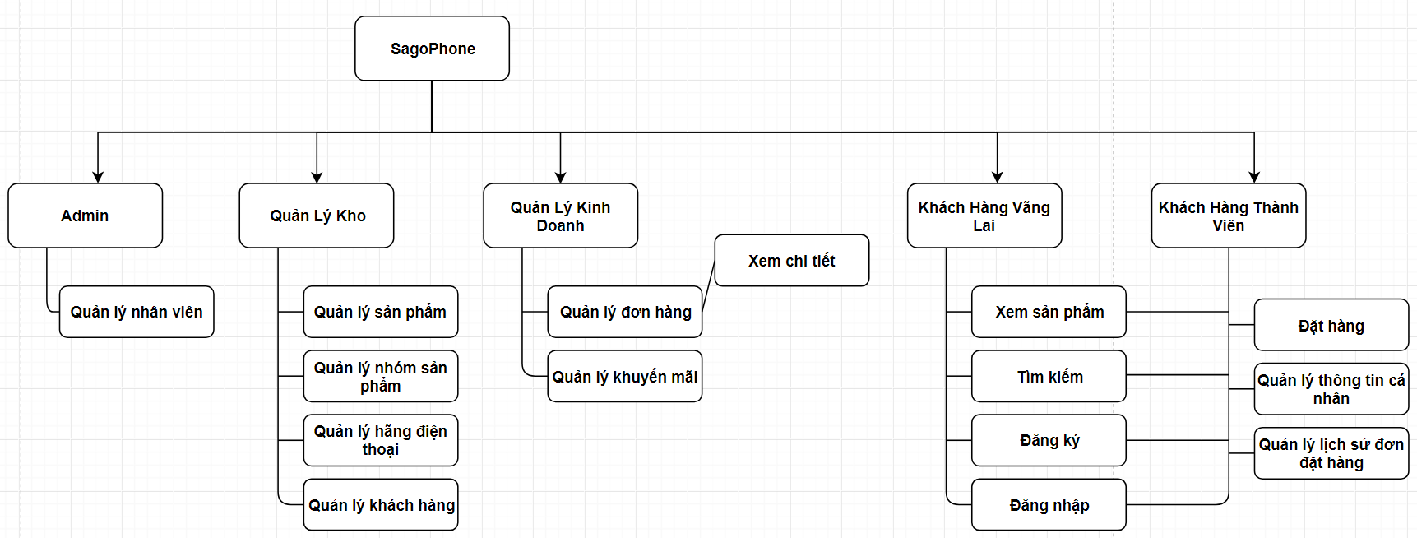

Hình 2.2.1: Sơ đồ chức năng tổng quát

## QUY TRINH XỬ LÝ

### Quy trình đặt hàng của khách hàng

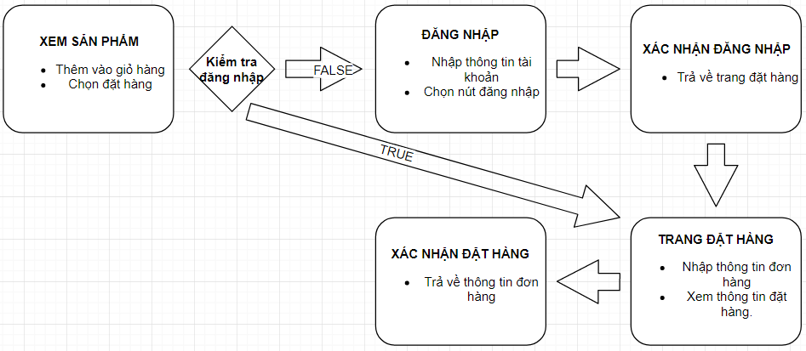

Hình 2.3.1 Quy trình đặt hàng của khách hàng

Những yêu cầu người dùng :

* Yêu cầu người dùng phải đăng nhập đúng thông tin tài khoản.

### Quy trình tìm kiếm của khách hàng

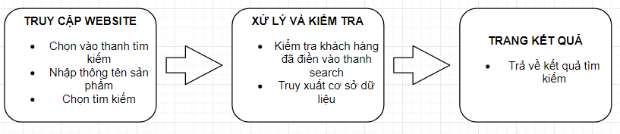

Hình 2.3.2 Quy trình tìm kiếm của khách hàng

Những yêu cầu người dùng :

* Yêu cầu người dùng phải nhập thông tin vào ô tìm kiếm.

### Quy cập nhật thông tin cá nhân của khách hàng

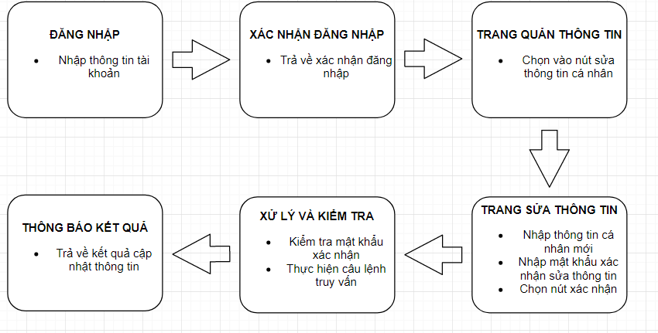

Hình 2.3.3 Quy trình cập nhật thông tin của khách hàng

Những yêu cầu người dùng :

* Yêu cầu người dùng phải nhập đầy đủ thông tin vào form sửa thông tin.

### Quy trình thêm sản phẩm của nhân viên

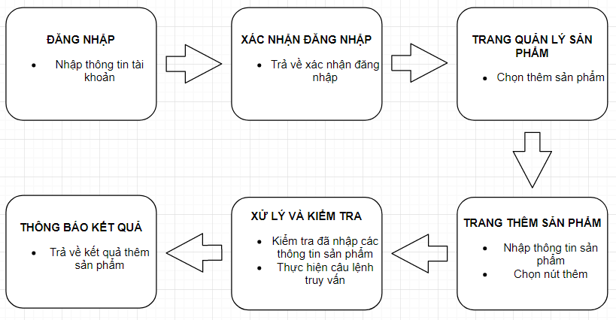

Hình 2.3.4 Quy trình thêm sản phẩm của nhân viên

Những yêu cầu người dùng :

* Yêu cầu người dùng phải nhập thông tin của sản phẩm.

### Qui trình xác nhận đơn hàng của nhân viên

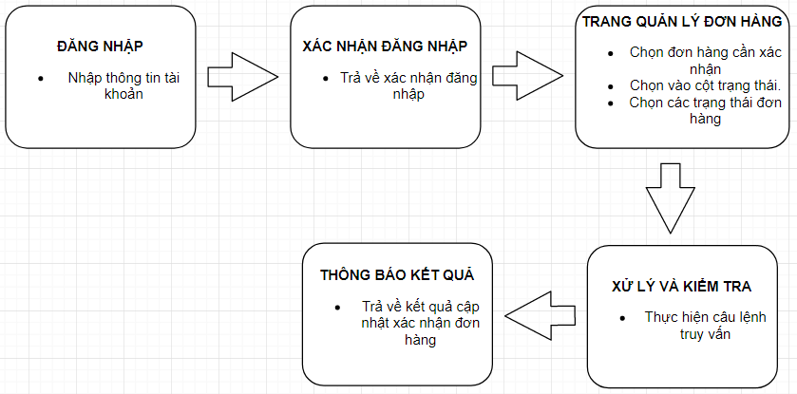

Hình 2.3.5 Quy trình xác nhận đơn hàng của nhân viên

Những yêu cầu người dùng :

* Yêu cầu người dùng phải gọi đến số điện thoại của khách hàng có trong đơn hàng để tiến hành xác nhận đơn hàng.

### Qui trình cập nhật thông tin thành viên của nhân viên

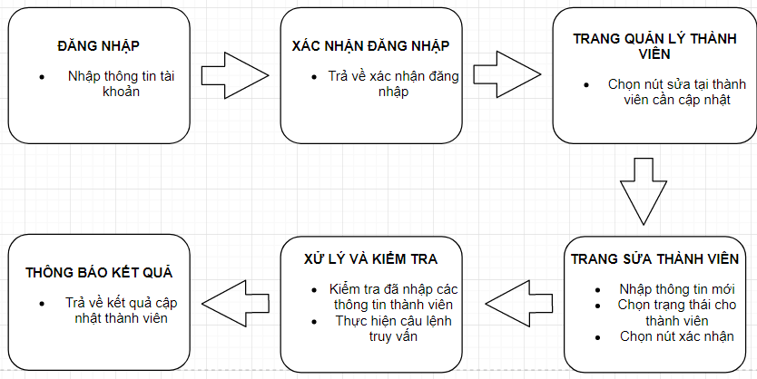 Hình 2.3.6 Quy trình xác nhận đơn hàng của nhân viên

Những yêu cầu người dùng :

* Yêu cầu người dùng phải nhập đầy đủ thông tin có trong form sửa thành viên.

### Qui trình thêm tài khoản nhân viên của admin

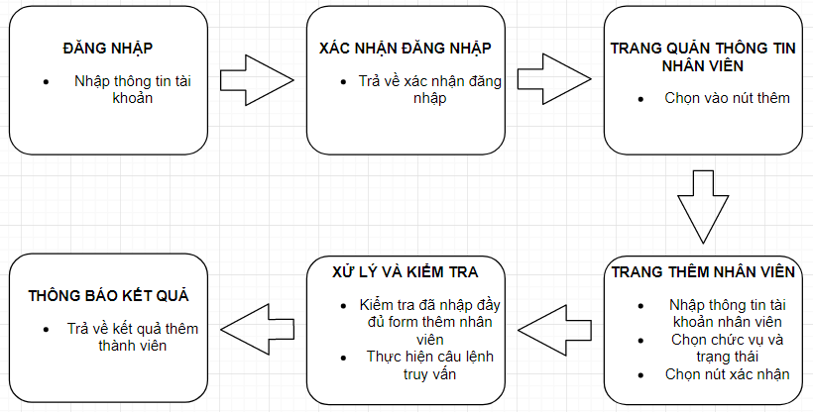

Hình 2.3.7 Quy trình xác nhận đơn hàng của nhân viên

Những yêu cầu người dùng :

* Yêu cầu người dùng phải nhập đầy đủ thông tin có trong form thêm nhân viên.

# KIẾN TRÚC HỆ THỐNG

## SƠ ĐỒ TỔNG QUÁT

### Sơ đồ use-case tổng quát

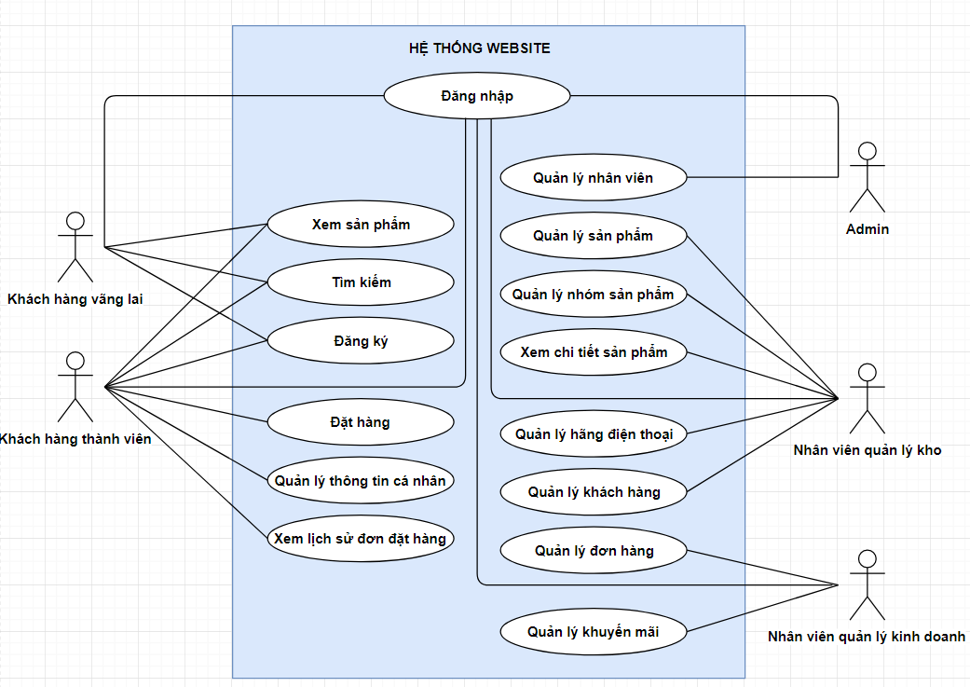

Hình 3.3.1 Sơ đồ use-case tổng quát

## SƠ ĐỒ CHI TIẾT

### 3.2.1 Sơ đồ use-case xem sản phẩm của khách hàng:

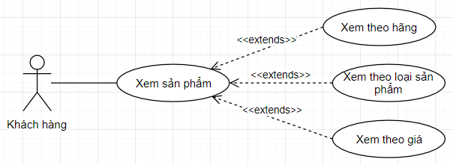

Bảng 3.2.1. Mô tả use-case xem sản phẩm.

|  |  |
| --- | --- |
| Tên Use case | Xem sản phẩm |
| Actor | Khách hàng |
| Mô tả | Khách hàng xem sản phẩm, tìm kiếm sản phẩm có trong cơ sở dữ liệu và xem giỏ hàng. |
| Pre-conditions | Danh sách sản phẩm |
| Post-conditions | Success: Hiển thị danh sách sản phẩm  Fail: Không tìm thấy sản phẩm |
| Luồng sự kiện chính | 1. Actor chọn chức năng Danh sách sản phẩm  2. Hệ thống hiển thị màn hình Danh sách sản phẩm.  3. Extend Use Case Xem theo hãng  4. Extend Use Case Xem theo loại sản phẩm  5. Extend Use Case Xem theo giá |
| Luồng sự kiện phụ | Actor nhấn nút Thoát  Hệ thống hủy màn hình Danh sách sản phẩm. |
| <Extend Use Case>  **Xem theo hãng** | **Xem theo hãng**  Actor chọn hãng cần xem  Kiểm tra danh sách sản phẩm có trong hãng.  Hiển thị danh sách theo hãng.  Actor nhấn nút thoát.  Hủy màn hình xem sản phẩm theo hãng.  **Rẽ nhánh 1:**  1.1. Kiểm tra thông tin bị rỗng.  1.2. Xuất ra màn hình không tìm thấy  **Rẽ nhánh 2:**  2.1. Kiểm tra thông tin hợp lệ.  2.2. Hiển thị danh sách sản phẩm theo hãng |
| <Extend Use Case>  **Xem theo loại sản phẩm** | **Xem theo loại sản phẩm**  Actor chọn loại sản phẩm cần xem.  Kiểm tra danh sách sản phẩm theo loại sản phẩm.  Hiển thị danh sách theo loại sản phẩm.  Actor nhấn nút thoát.  **Rẽ nhánh 1:**  1.1. Kiểm tra thông tin bị rỗng.  1.2. Xuất ra màn hình không tìm thấy  **Rẽ nhánh 2:**  2.1. Kiểm tra thông tin hợp lệ.  2.2. Hiển thị danh sách sản phẩm theo loại |
| <Extend Use Case>  **Xem theo giá** | **Xem theo giá**  Actor chọn giá min và max cần xem.  Kiểm tra danh sách sản phẩm có giá min và max đã chọn.  Hiển thị danh sách theo giá.  Actor nhấn nút thoát.  Hủy màn hình xem sản phẩm theo giá  **Rẽ nhánh 1:**  2.1. Kiểm tra thông tin nếu không tìm thấy trong giá min max.  3.1. Xuất ra màn hình không tìm thấy  **Rẽ nhánh 2:**  2.1. Kiểm tra thông tin hợp lệ.  2.2. Hiển thị danh sách sản phẩm theo giá |

Bảng ‑3.1. Sơ đồ tuần tự xem sản phẩm.

### 3.2.2 Sơ đồ use-case quản lý tài khoản của khách hàng:

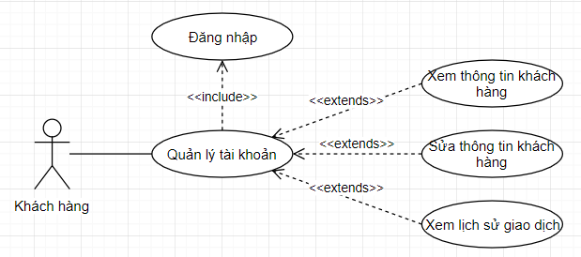

Bảng 3.2.2. Mô tả use-case quản lý tài khoản.

|  |  |
| --- | --- |
| Tên Use case | Quản lý tài khoản |
| Actor | Khách hàng |
| Mô tả | Khách hàng chọn vào chức năng quản lý tài khoản để xem, chỉnh sửa thông tin tài khoản cá nhân và xem lịch sử giao dịch. |
| Pre-conditions | Đăng nhập |
| Post-conditions | Success: Vào giao hiện quản lý tài khoản.  Fail: Trở lại giao diện đăng nhập. |
| Luồng sự kiện chính | 1. Actor chọn chức năng quản lý tài khoản  2. Hệ thống hiển thị giao diện quản lý tài khoản.  3. Extend Use Case Xem thông tin khách hàng.  4. Extend Use Case Chỉnh sửa thông tin khách hàng.  5. Extend Use Case Xem lịch sử giao dịch. |
| Luồng sự kiện phụ | Actor nhấn nút Thoát  Hệ thống hủy giao diện quản lý tài khoản |
| <Extend Use Case>  Xem thông tin khách hàng | **Xem thông tin khách hàng**  Actor chọn vào xem thông tin khách hàng  Hệ thống kiểm tra thông tin khách hàng trong CSDL  Hiển thị thông tin khách hàng  Actor nhấn nút thoát.  Hủy màn hình xem thông tin khách hàng.  **Rẽ nhánh:**  1.1. Kiểm tra CSDL khách hàng không có thông tin.  1.2. Xuất ra màn hình nhập thông tin khách hàng.  **Rẽ nhánh 2:**  2.1. Kiểm tra thông tin hợp lệ.  2.2. Hiển thị thông tin. |
| <Extend Use Case>  Chỉnh sửa thông tin khách hàng | **Chỉnh sửa thông tin khách hàng**  Actor chọn chỉnh sửa thông tin khách hàng.  Actor nhập thông tin chỉnh sửa.  Actor nhấn nút xác nhận.  Cập nhật CSDL.  Hiển thị Thông tin khách hàng.  Actor nhấn nút thoát.  Hủy màn hình xem thông tin khách hàng.  **Rẽ nhánh 1:**  1.1. Kiểm tra thông tin bị rỗng.  1.2. Xuất ra màn hình lỗi “Nhập thiếu thông tin”  **Rẽ nhánh 2:**  2.1. Kiểm tra thông tin hợp lệ.  2.2. Cập nhật cơ sở dữ liệu và hiển thị thông tin. |
| <Extend Use Case>  Xem lịch sử giao dịch. | **Xem lịch sử giao dịch**  Actor chọn vào nút xem lịch sử giao dịch  Kiểm tra CSDL  Hiển thị lịch sử giao dịch  Actor nhấn nút thoát.  Hủy màn hình xem lịch sử giao dịch  **Rẽ nhánh 1:**  2.1. Kiểm tra thông tin nếu không có lịch sử giao dịch.  3.1. Xuất ra màn hình không có lịch sử  **Rẽ nhánh 2:**  2.1. Kiểm tra thông tin hợp lệ.  2.2. Hiển thị lịch sử giao dịch |

### 3.2.3 Sơ đồ use-case đặt hàng của khách hàng:

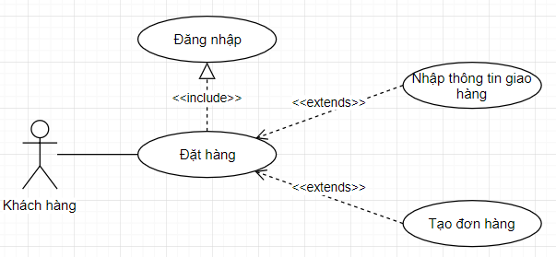

Bảng 3.2.3. Mô tả use-case đặt hàng.

|  |  |
| --- | --- |
| Tên Use case | Đặt hàng |
| Actor | Khách hàng |
| Mô tả | Khách hàng chọn vào chức năng đặt hàng để nhập thông tin giao hàng, xem thông tin đặt hàng và tạo đơn hàng. |
| Pre-conditions | Đăng nhập |
| Post-conditions | Success: Vào giao hiện quản lý tài khoản.  Fail: Trở lại giao diện đăng nhập. |
| Luồng sự kiện chính | 1. Actor chọn chức năng đặt hàng  2. Hệ thống hiển thị giao diện quản lý tài khoản.  3. Extend Use Case Nhập thông tin giao hàng.  4. Extend Use Case Xem thông tin giao hàng.  5. Extend Use Case Tạo đơn hàng. |
| Luồng sự kiện phụ | Actor nhấn nút Thoát  Hệ thống hủy giao diện đặt hàng |
| <Extend Use Case>  Nhập thông tin giao hàng | **Nhập thông tin giao hàng**  Actor chọn vào form thông tin giao hàng  Actor nhập thông tin giao hàng.  Actor chọn xác nhận.  Actor nhấn nút thoát.  Hủy màn hình xem thông giao hàng.  **Rẽ nhánh 1:**  1.1. Kiểm tra form rỗng.  1.2. Hiển thị thông báo lỗi “Nhập thiếu thông tin”.  **Rẽ nhánh 2:**  2.1. Kiểm tra form hợp lệ.  2.2. Hiển thị thông tin khách hàng. |
| <Extend Use Case>  Xem thông tin đặt hàng | **Xem thông tin đặt hàng**  Actor xem thông tin đặt hàng.  Hiển thị thông tin đặt hàng.  Actor nhấn nút thoát.  Hủy màn hình xem thông tin khách hàng.  **Rẽ nhánh 1:**  1.1. Kiểm tra thông tin bị rỗng.  1.2. Xuất ra màn hình lỗi “Bạn chưa có sản phẩm nào! Tiếp tục mua sắm.”  **Rẽ nhánh 2:**  2.1. Kiểm tra thông tin hợp lệ.  2.2. Hiển thị thông tin sản phẩm đặt hàng. |
| <Extend Use Case>  Tạo đơn hàng | **Tạo đơn hàng**  Actor chọn chức năng tạo đơn hàng  Thêm đơn hàng vào CSDL.  Hiển thị hóa đơn xác nhận đơn hàng  Actor nhấn nút thoát.  Hủy màn hình tạo đơn hàng  **Rẽ nhánh 1:**  2.1. Kiểm tra thông tin nếu không có sản phẩm trong đơn hàng.  3.1. Xuất ra thông báo lỗi “Không có sản phẩm nào!”  **Rẽ nhánh 2:**  2.1. Kiểm tra thông tin hợp lệ.  2.2. Hiển thị hóa đơn xác nhận đơn hàng |

### 3.2.4 Sơ đồ use-case tìm kiếm sản phẩm của khách hàng:

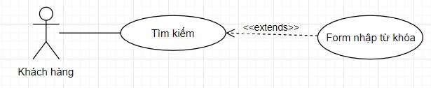

Bảng 3.2.2. Mô tả use case tìm kiếm

|  |  |
| --- | --- |
| Tên Use case | Tìm kiếm |
| Actor | Khách hàng |
| Mô tả | Khách hàng vào giao diên chọn chức năng tìm kiếm. |
| Pre-conditions |  |
| Post-conditions | Success:  Fail: |
| Luồng sự kiện chính | 1. Actor chọn chức năng tìm kiếm.  2. Hiển thị form tìm kiếm  3. Extend Use Case form nhập từ khóa. |
| Luồng sự kiện phụ | Actor nhấn nút Thoát  Hệ thống hủy giao diện tìm kiếm |
| <Extend Use Case>  From nhập từ khóa | **Form nhập từ khóa**  Actor chọn vào form nhập từ khóa  Actor nhập từ khóa tìm kiếm.  Actor chọn cách thức tìm kiếm hãng hoặc sản phẩm.  Actor chọn nút xác nhận tìm kiếm  Kiểm tra CSDL  Hiển thị kết quả tìm kiếm  Actor nhấn nút thoát.  Hủy màn hình xem thông giao hàng.  **Rẽ nhánh 1:**  1.1. Kiểm tra form rỗng.  1.2. Hiển thị thông báo lỗi “Vui lòng nhập từ khóa cần tìm”.  **Rẽ nhánh 2:**  2.1. Kiểm tra form không hợp lệ.  2.2. Hiển thị thông báo lỗi “Không tìm thấy sản phẩm”.  **Rẽ nhánh 3:**  3.1. Kiểm tra form không hợp lệ.  3.2. Hiển thị kết quả tìm kiếm. |

### 3.2.5 Sơ đồ use-case liên hệ của khách hàng:

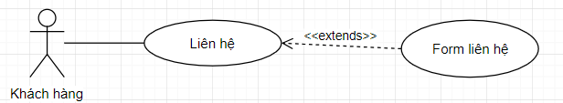

Bảng 3.2.2. Mô tả use case liên hệ.

|  |  |
| --- | --- |
| Tên Use case | Liên hệ |
| Actor | Khách hàng |
| Mô tả | Khách hàng vào giao diên chọn liên hệ. |
| Pre-conditions |  |
| Post-conditions | Success:  Fail: |
| Luồng sự kiện chính | 1. Actor chọn chức năng liên hệ.  2. Hiển thị giao diện form liên hệ.  3. Extend Use Case form nhập từ khóa. |
| Luồng sự kiện phụ | Actor nhấn nút Thoát  Hệ thống hủy giao diện tìm kiếm |
| <Extend Use Case>  From liên hệ | **Form liên hệ**  Actor chọn vào form liên hệ  Actor nhập thông tim liên hệ.  Actor chọn nút liên hệ  Thêm vào CSDL  Hiển thị kết quả liên hệ  Actor nhấn nút thoát.  Hủy màn hình xem form liên hệ.  **Rẽ nhánh 1:**  1.1. Kiểm tra form rỗng.  1.2. Hiển thị thông báo lỗi “Vui lòng nhập nhập đủ thông tin liên hệ”.  **Rẽ nhánh 2:**  2.1. Kiểm tra form hợp lệ.  2.2. Hiển thị kết quả liên hệ thành công. |

### 3.2.6 Sơ đồ use-case đăng nhập:

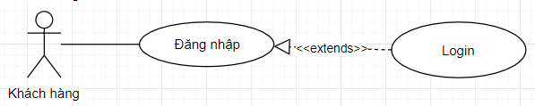

Bảng 3.2.6. Mô tả use case đăng nhập

|  |  |
| --- | --- |
| Tên Use case | Đăng nhập |
| Actor | Khách hàng, Nhân viên |
| Mô tả | Nhân viên và khách hàng đăng nhập vào hệ thống để kiểm tra thông tin. |
| Pre-conditions |  |
| Post-conditions | Success: Hiển thị thông tin  Fail: Quay về màn hình đăng nhập và thông báo lỗi |
| Luồng sự kiện chính | 1. Actor chọn chức năng Đăng nhập.  2. Hệ thống hiển thị màn hình đăng nhập.  3. Extend Use Case Login. |
| Luồng sự kiện phụ | Actor nhấn nút Thoát  Hệ thống hủy màn hình đăng nhập |
| <Extend Use Case>  Login | **Login**  Actor nhập tài khoản mật khẩu  Actor nhấn nút login.  Kiểm tra CSDL.  Hiển thị thông tin đăng nhập.  Actor nhấn nút thoát.  Hủy màn hình đăng nhập.  **Rẽ nhánh 1:**  1.1. Kiểm tra thông tin bị rỗng.  ->Thông báo lỗi “Nhập thiếu thông tin đăng nhập”  **Rẽ nhánh 2:**  2.1. Kiểm tra thông tin đăng nhập không hợp lệ.  ->Thông báo lỗi “Nhập sai thông tin đăng nhập” |

### 3.2.7 Sơ đồ quản lý sản phẩm:

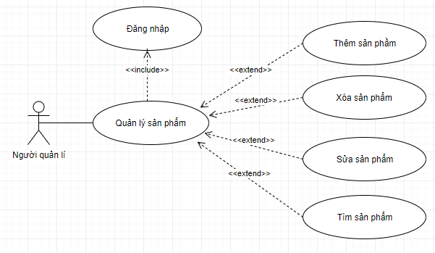

Bảng 3.2.7. Mô tả use case quản lý sản phẩm

|  |  |
| --- | --- |
| Tên Use case | Quản lý Sản phẩm |
| Actor | **Người quản lý** |
| Mô tả | Nhân viên quản lý xem thông tin các sản phẩm trong cơ sở dữ liệu và thực hiện các chức năng: Thêm, Xóa, Sửa |
| Pre-conditions | Đăng nhập |
| Post-conditions | Success: Hiển thị giao diện quản lý sản phẩm  Fail: Quay về màn hình đăng nhập và thông báo lỗi |
| Luồng sự kiện chính | 1. Actor chọn chức năng Quản lý Sản phẩm.  2. Hệ thống hiển thị màn hình các thông tin sản phẩm.  3. Extend Use Case Thêm sản phẩm  4. Extend Use Case Sửa sản phẩm  5. Extend Use Case Xóa sản phẩm  6. Extend Use Case Tìm sản phẩm. |
| Luồng sự kiện phụ | Actor nhấn nút Thoát  Hệ thống hủy màn hình Quản lý Sản phẩm. |
| <Extend Use Case>  **Thêm Sản phẩm** | **Thêm Sản phẩm**  Actor nhập sản phẩm cần thêm.  Kiểm tra thông tin không rỗng.  Actor nhấn nút thêm.  Cập nhật CSDL.  Hiển thị thông tin cập nhật.  **Rẽ nhánh 1:**   * 1. Kiểm tra thông tin bị rỗng.   ->Thông báo lỗi “Nhập thiếu thông tin sản phẩm”  **Rẽ nhánh 2:**  2.1. Thông tin bị trùng.  ->Thông báo lỗi “Sản phẩm đã tồn tại”. |
| <Extend Use Case>  Sửa Sản phẩm | **Sửa Sản phẩm**  Actor chọn vào sản phẩm cần sửa.  Hiển thị form sửa thông tin.  Actor nhập thông tin mới.  Actor nhấn nút sửa.  Cập nhật CSDL.  Hiển thị thông tin cập nhật..  **Rẽ nhánh 1:**  1.1. Kiểm tra thông tin bị rỗng.  ->Thông báo lỗi “Nhập thiếu thông tin sản phẩm” |
| <Extend Use Case>  Xóa Sản phẩm | **Xóa Sản phẩm**  Actor chọn mã sản phẩm cần xóa.  Hiện thị thông tin sản phẩm đã chọn.  Actor nhấn nút xóa.  Cập nhật CSDL.  Hiển thị kết quả đã xóa.  **Rẽ nhánh 1:**  1.1. Kiểm tra thông tin sản phẩm hợp lệ.  1.2. Cập nhật CSDL |
| <Extend Use Case>  Tìm Sản phẩm | **Tìm Sản phẩm**  Actor nhập vào thông tin cần tìm.  Kiểm tra thông tin  Hiện thị thông tin tìm kiếm.  **Rẽ nhánh 1:**  1.1. Kiểm tra thông tin bị rỗng.  ->Thông báo lỗi “không tìm thấy sản phẩm”.  **Rẽ nhánh 2:**  2.1 Kiểm tra thông tin sản phẩm hợp lệ.  2.2.Cập nhật CSDL |

### 3.2.8 Sơ đồ use-case quản lý thành viên:

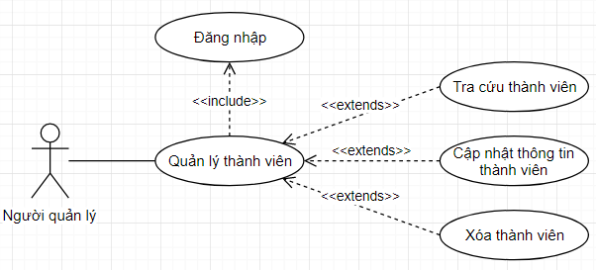

Bảng 3.2.8. Mô tả use case quản lý thành viên

|  |  |
| --- | --- |
| Tên Use case | Quản lý thành viên |
| Actor | Người quản lý |
| Mô tả | Nhân viên quản lý xem thông tin các thành viên trong cơ sở dữ liệu và thực hiện các chức năng: Xóa,Tra cứu và Cập nhật thông tin khách hàng |
| Pre-conditions | Đăng nhập |
| Post-conditions | Success: Hiển thị giao diện Quản lý thành viên  Fail: Báo lỗi và quay về Trang chủ |
| Luồng sự kiện chính | 1. Actor chọn chức năng Quản lý thành viên  2. Hệ thống hiển thị màn hình Quản lý thành viên.  3. Extend Use Case Xóa thành viên  4. Extend Use Case Tra cứu thành viên |
| Luồng sự kiện phụ | Actor nhấn nút Thoát  Hệ thống hủy màn hình Quản lý thành viên. |
| <Extend Use Case>  **Cập nhật thông tin thành viên** | **Cập nhật thông tin thành viên**  **Actor chọn thành viên cần cập nhật thông tin.**  Kiểm tra thông tin.  Hiển thị form cập nhật.  Actor nhâp thông tin cập nhật.  Actor nhấn nút cập nhật.  Cập nhật CSDL.  Hiển thị thông tin cập nhật.  **Rẽ nhánh 1:**  1.1. Kiểm tra thông tin bị rỗng.  ->Thông báo lỗi “Nhập thiếu thông tin thành viên” |
| <Extend Use Case>  **Xóa thành viên** | Actor nhập thông tin thành viên  Kiểm tra thông tin không rỗng.  Actor nhấn nút xóa.  Cập nhật CSDL.  Hiển thị thông tin cập nhật.  **Rẽ nhánh 1:**  1.1. Kiểm tra lỗi thông xóa được thành viên.  ->Thông báo lỗi “Không thể xóa thành viên này” |
| <Extend Use Case>  **Tra cứu thành viên** | **Tra cứu thông tin thành viên**  **Actor nhập thông tin thành viên cần tìm**  **Kiểm tra thông tin không rỗng**  **Actor nhấn nút tra cứu**  **Hiển thị thông tin thành viên lên Form**  **Rẽ nhánh 1:**  1.1. Kiểm tra thông tin bị rỗng.  ->Thông báo lỗi “Nhập thiếu thông tin thành viên”  **Rẽ nhánh 2:**  **2.1 Thông tin hợp lệ**  **2.2 Cập nhật CSDL** |

### 3.2.9 Sơ đồ use-case Quản lý đơn đặt hàng:

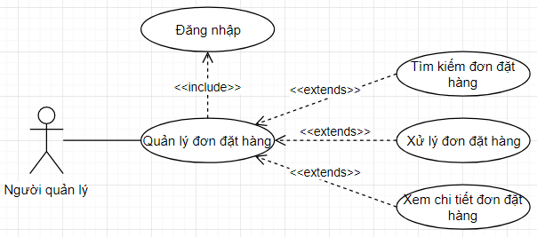

Bảng 3.2.9. Mô tả use case quản lý đơn hàng

|  |  |
| --- | --- |
| Tên Use case | Quản lý Đơn đặt hàng |
| Actor | Người quản lý |
| Mô tả | Nhân viên quản lý xem thông tin đơn đặt hàng và thực hiện các chức năng: Tìm kiếm, xử lý, xem chi tiết đơn đặt hàng |
| Pre-conditions | Đăng nhập |
| Post-conditions | Success: Hiển thị giao diện Thống kê  Fail: Báo lỗi và quay về trang đăng nhập |
| Luồng sự kiện chính | 1. Actor chọn chức năng Quản lý đơn đặt hàng  2. Hệ thống hiển thị màn hình Quản lý đơn đặt hàng.  3. Extend Use Case Tìm kiếm đơn đặt hàng  4. Extend Use Case Xử lý đơn đặt hàng  5. Extend Use Case Xem chi tiết đơn đặt hàng |
| Luồng sự kiện phụ | Actor nhấn nút Thoát  Hệ thống hủy màn hình Quản lý đơn đặt hàng |
| Extend Use Case>  **Tìm kiếm đơn đặt hàng** | **Tìm kiếm đơn đặt hàng**  **Actor nhập thông tin đơn đặt hàng cần tìm**  **Actor nhấn nút tìm**  **Kiểm tra thông tin**  **Hiển thị thông tin đơn đặt hàng lên Form**  **Rẽ nhánh 1:**  1.1. Kiểm tra thông tin không hợp lệ.  ->Thông báo lỗi “Không tìm thấy đơn hàng” |
| <Extend Use Case>  **Xem chi tiết đơn đặt hàng** | **Xem chi tiết đơn đặt hàng**  Actor chọn đơn hàng cần xem chi tiết đơn đặt hàng.  Actor nhấn nút xem.  Hiển thị chi tiết đơn hàng.  **Rẽ nhánh 1:**  1.1. Kiểm tra đơn hàng không tồn tại.  -> Thông báo lỗi “Đơn hàng không còn tồn tại”. |
| <Extend Use Case>  **Xử lý đơn đặt hàng** | **Xử lý đơn đặt hàng**  Actor chọn đơn đặt hàng cần xử lý  Actor nhấn nút thao tác xử lý.  Cập nhật CSDL.  Hiển thị thông tin cập nhật.  **Rẽ nhánh 1:**  1.1. Kiểm tra đơn hàng đã ở trạng thái thành công.  ->Thông báo lỗi “Không thể chuyển trạng Thành Công sang trạng thái khác!” |

# THÀNH PHẦN XỬ LÝ

## SƠ ĐỒ TUẦN TỰ

### Sơ đồ tuần tự Đăng nhập:

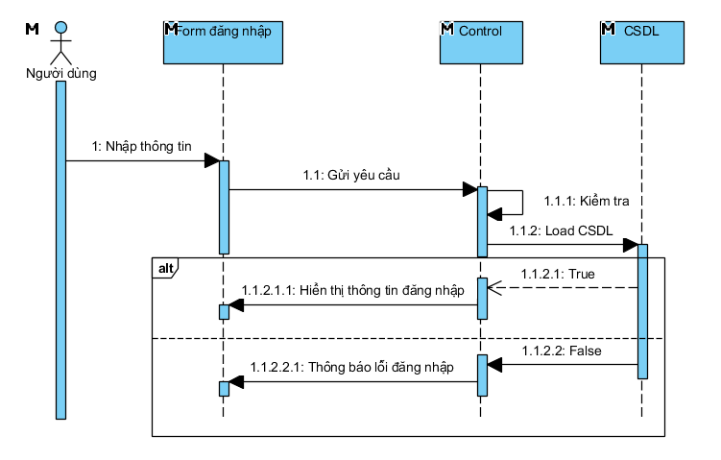

Hình 4.1.1 Sơ đồ tuần tự đăng nhập

### Sơ đồ tuần tự Quản lý sản phẩm:

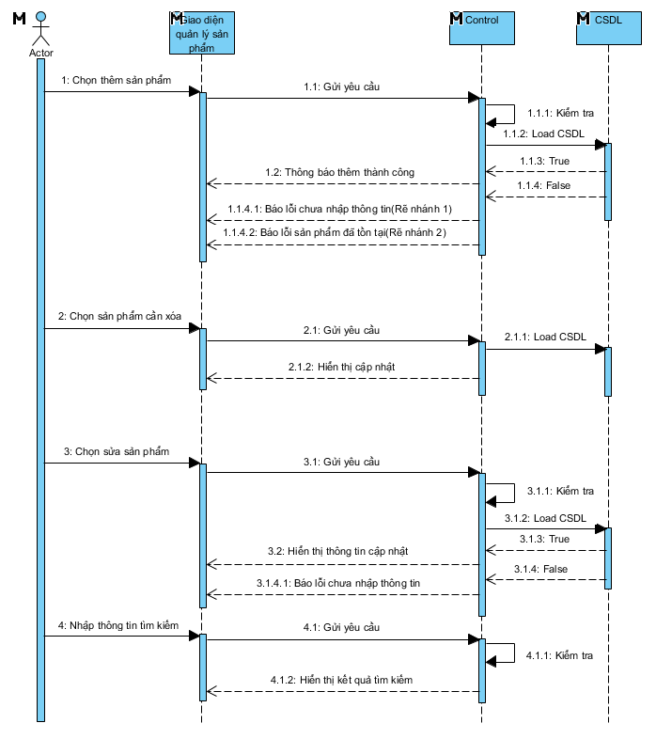

Hình 4.1.2 Sơ đồ tuần tự quản lý sản phẩm

### Sơ đồ tuần tự Quản lý thành viên:

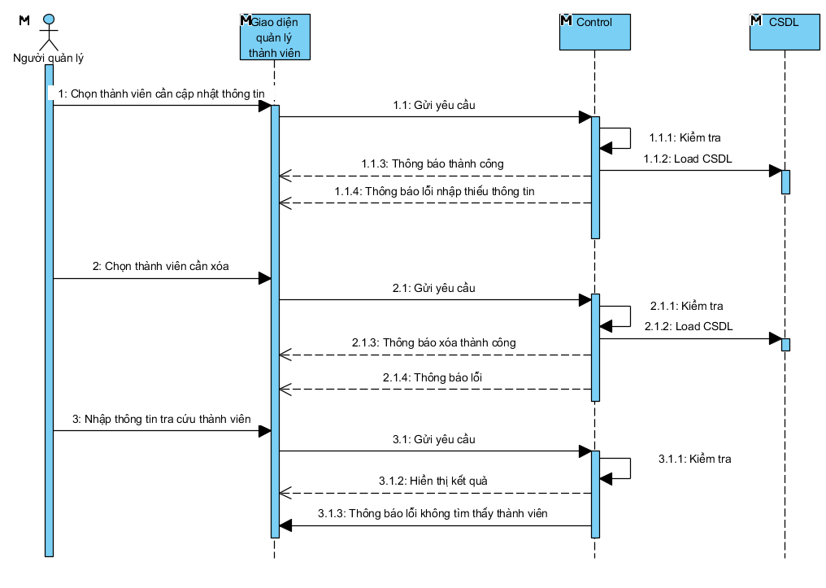

Hình 4.1.3 Sơ đồ tuần tự quản lý thành viên

### Sơ đồ tuần tự Quản lý đơn đặt hàng:

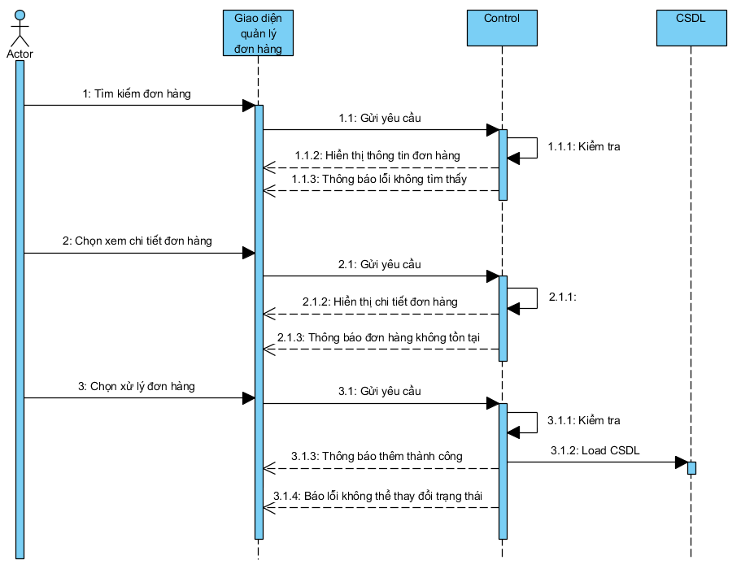

Hình 4.1.4 Sơ đồ tuần tự quản lý đơn đặt hàng

## SƠ ĐỒ CỘNG TÁC

### 4.2.1 Sơ đồ cộng tác Đăng nhập:

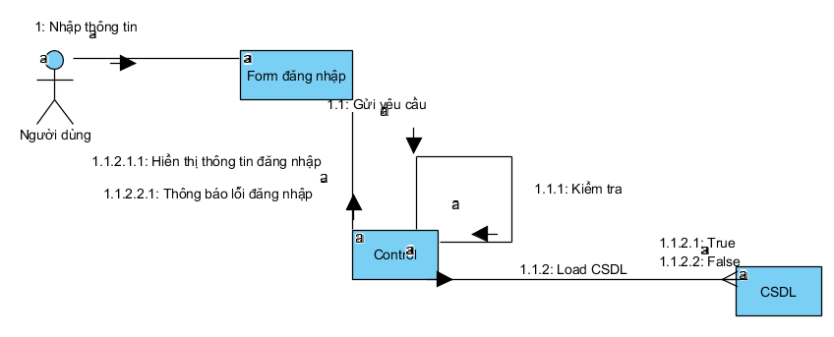

Hình 4.1.1 Sơ đồ cộng tác đăng nhập

### 4.2.2 Sơ đồ cộng tác Quản lý sản phẩm:

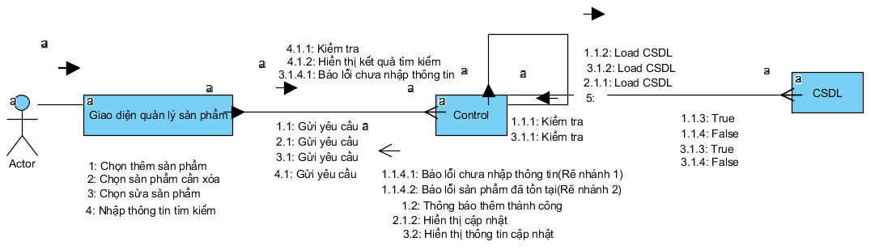

Hình 4.1.1 Sơ đồ cộng tác quản lý sản phẩm

### 4.2.3 Sơ đồ cộng tác Quản lý đơn thành viên:

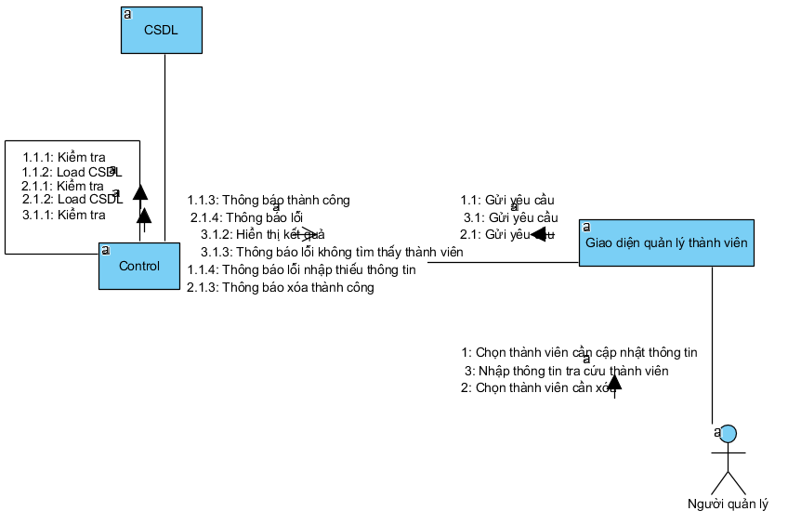

Hình 4.1.1 Sơ đồ cộng tác quản lý thành viên

### 4.2.4 Sơ đồ cộng tác Quản lý đơn đặt hàng:

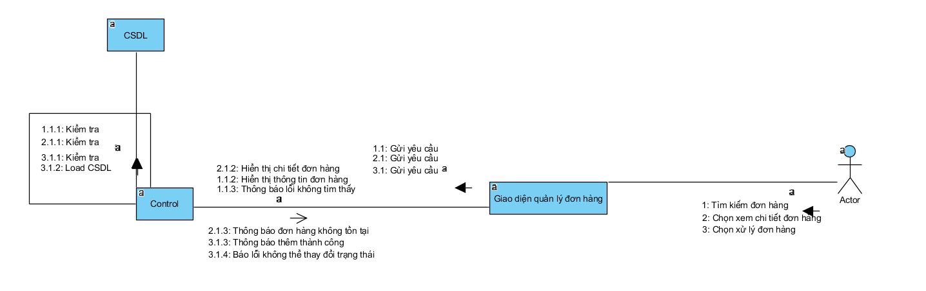

Hình 4.1.1 Sơ đồ cộng tác quản lý đơn đặt hàng

## SƠ DỒ HOẠT DỘNG

### Sơ đồ hoạt động Đăng nhập:

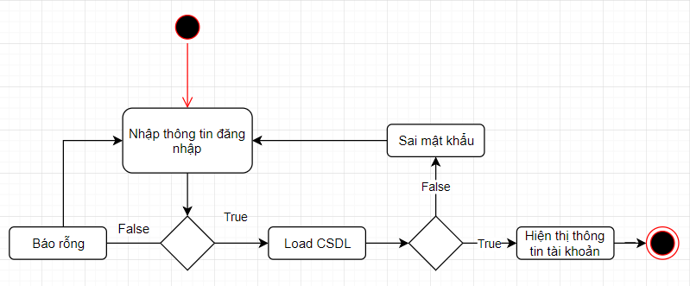

Bảng 4.3.1. Mô tả hoạt động đăng nhập

### Sơ đồ hoạt động Quản lý sản phẩm:

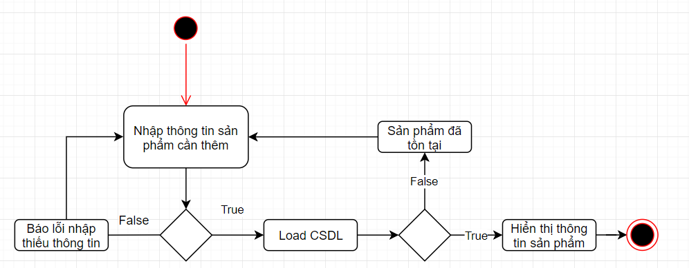Bảng 4.3.2.1. Mô tả hoạt động thêm sản phẩm

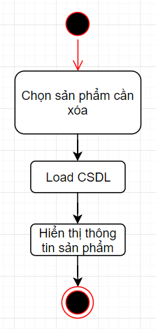

Bảng 4.3.2.2. Mô tả hoạt động xóa sản phẩm 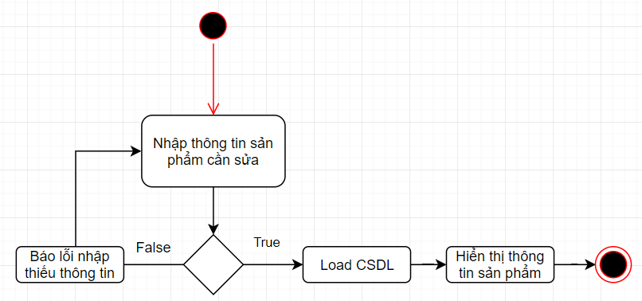

Bảng 4.3.2.3. Mô tả hoạt động sửa sản phẩm

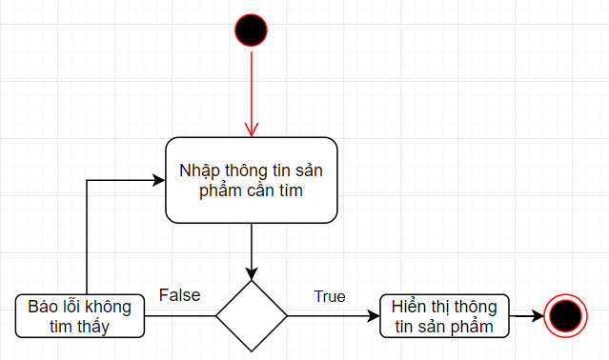

Bảng 4.3.2.4. Mô tả hoạt động tìm sản phẩm

### Sơ đồ hoạt động Quản lý thành viên:

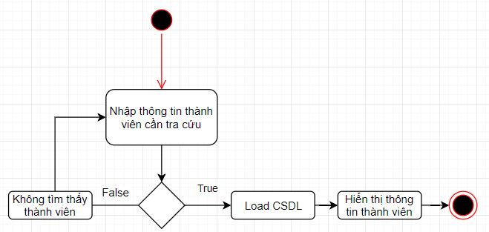

Bảng 4.3.3.1. Mô tả hoạt động tra cứu thành viên

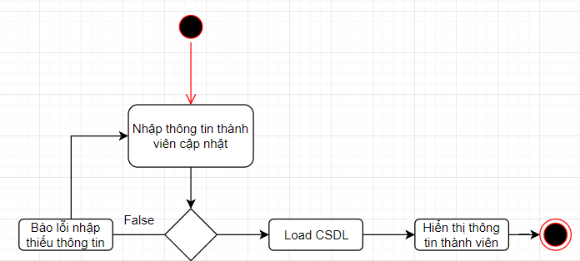

Bảng 4.3.3.2. Mô tả hoạt động cập nhật thành viên

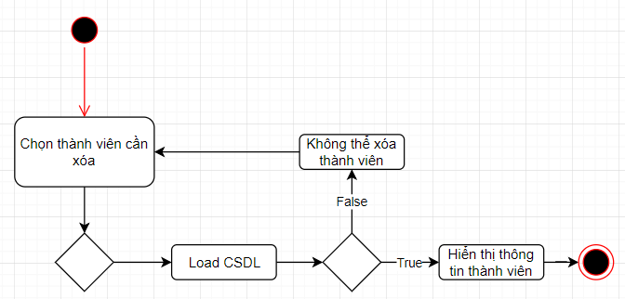

Bảng 4.3.3.3. Mô tả hoạt động xóa thành viên

### Sơ đồ hoạt động Quản lý đơn đặt hàng:

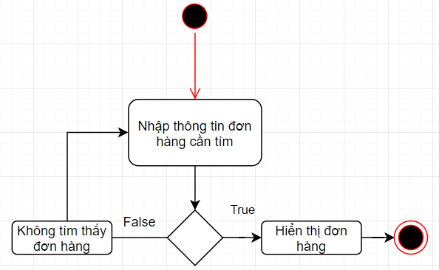

Bảng 4.3.4.1. Mô tả hoạt động tìm đơn hàng

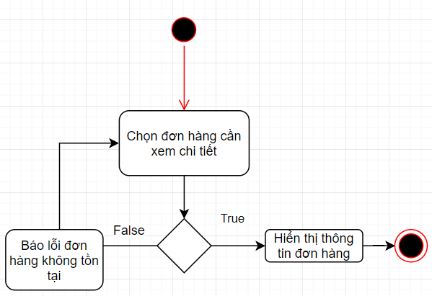

Bảng 4.3.4.2. Mô tả hoạt động xem chi tiết đơn hàng

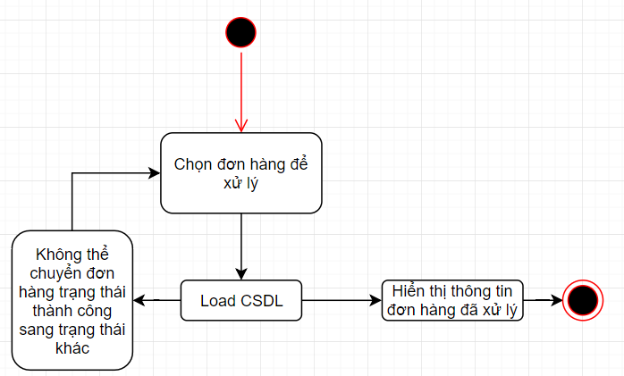

Bảng 4.3.4.1. Mô tả hoạt động xử lý đơn hàng

# THÀNH PHẦN DỮ LIỆU

## PHÂN TÍCH DỮ LIỆU

### Sơ đồ logic quan niệm dữ liệu (mô hình quan hệ)

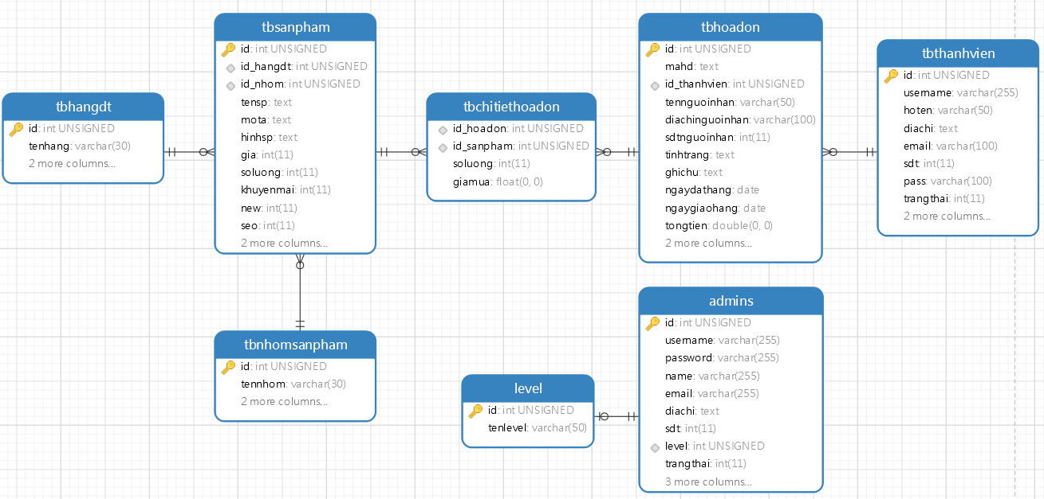

Hình 5.1.1 Sơ đồ logic quan niệm dữ liệu

### Mô tả các loại thực thể/lớp

* Loại thực thể tbthanhvien**[1]**

| **Mô tả:** Loại thực thể Khách Hàng gồm những khách hàng đã đăng ký vào hệ thống | | | | | | |
| --- | --- | --- | --- | --- | --- | --- |
| **Thuộc tính** | **Kiểu** | **K** | **U** | **M** | **Diễn giải** |
| id | Int(11) | x | x | x | id thành viên |
| username | Varchar(255) |  |  | x | Tên đăng nhập |
| hoten | Char(30) |  |  | x | Tên thành viên |
| sdt | Char(10) |  |  | x | Số điện thoại thành viên |
| pass | Varchar(100) |  |  | x | Mật khẩu |
| diachi | Text |  |  | x | Địa chỉ khách hàng |
| email | Char(100) |  |  | x | Email khách hàng |
| trangthai | Int(11) |  |  | x | Trạng thái thành viên |

* Loại thực thể tbhoadon**[2]**

| **Mô tả:** Loại thực thể Hóa Đơn gồm những hóa đơn mà khách hàng đã mua trên hệ thống | | | | | | |
| --- | --- | --- | --- | --- | --- | --- |
| **Thuộc tính** | **Kiểu** | **K** | **U** | **M** | **Diễn giải** |
| id | Char(10) | x | x | x | Id hóa đơn |
| mahd | Text |  |  | x | Mã hóa đơn |
| id_thanhvien | Int(11) |  | x | x | Mã thành viên |
| tennguoinhan | Varchar(50) |  |  | x | Tên người nhận |
| diachinguoinhan | Varchar(100) |  |  | x | Địa chỉ người nhận |
| sdtnguoinhan | Int(11) |  |  | x | Số điện thoại người nhận |
| tinhtrang | Text |  |  | x | Tình trạng đơn hàng |
| ghichu | Text |  |  | x | Ghi chú đơn hàng |
| ngaydathàng | datetime |  |  | x | Ngày lập hóa đơn |
| ngaygiaohàng | datetime |  |  | x | Ngày đặt |
| tinhtrang | Text |  |  | x | Tình trạng hóa đơn |

* Loại thực thể Chi Tiết Hóa Đơn**[3]**

| **Mô tả:** Loại thực thể Chi Tiết Hóa Đơn là chi tiết của thực thể hóa đơn | | | | | |
| --- | --- | --- | --- | --- | --- |
| **Thuộc tính** | **Kiểu** | **K** | **U** | **M** | **Diễn giải** |
| Id_hoadon | int |  | x | x | Mã hóa đơn |
| Id_sanpham | int |  | x | x | Mã sản phẩm |
| soluong | Char(10) |  |  | x | Số lương |
| giamua | Text |  |  | x | Giá lúc mua |

* Loại thực thể tbsanpham**[4]**

| **Mô tả:** Loại thực thể Sản Phẩm gồm những sản phẩm mà cửa hàng cung cấp | | | | | |
| --- | --- | --- | --- | --- | --- |
| **Thuộc tính** | **Kiểu** | **K** | **U** | **M** | **Diễn giải** |
| id | Char(10) | x | x | x | Id sản phẩm |
| Id_hàng | Int(11) |  | x | x | Id hãng điện thoại |
| Id_nhom | Int(11) |  | x | x | Id nhóm sản phẩm |
| tensp | Text |  |  | x | Tên sản phẩm |
| mota | Text |  |  | x | Mô tả sản phẩm |
| hinhsp | Text |  |  | x | Hình sản phẩm |
| gia | Int(11) |  |  | x | Giá sản phẩm |
| soluong | Int(11) |  |  | x | Số lượng sản phẩm cửa hàng có |
| khuyenmai | Int(11) |  |  | x | Khuyến mãi phần trăm giá |
| new | Int(11) |  |  | x | Sản phẩm mới |
| seo | Int(11) |  |  | x | SEO sản phẩm |

* Loại thực thể tbnhomsanpham**[5]**

| **Mô tả:** Loại thực thể Nhóm Sản Phẩm gồm nhóm sản phẩm mà cửa hàng cung cấp | | | | | |
| --- | --- | --- | --- | --- | --- |
| **Thuộc tính** | **Kiểu** | **K** | **U** | **M** | **Diễn giải** |
| id | Char(10) | x | x | x | Mã nhóm |
| tennhom | Text |  |  | x | Tên nhóm |

* Loại thực thể tbhangdt**[6]**

| **Mô tả:** Loại thực thể Hãng gồm những hãng sản phẩm mà cửa hàng cung cấp | | | | | |
| --- | --- | --- | --- | --- | --- |
| **Thuộc tính** | **Kiểu** | **K** | **U** | **M** | **Diễn giải** |
| id | Char(10) | x | x | x | Mã hãng |
| tenhang | Text |  |  | x | Tên hãng |

* Loại thực thể admins**[7]**

| **Mô tả:** Loại thực thể admins là những người có quyền truy cập vào hệ thống quản lý | | | | | | |
| --- | --- | --- | --- | --- | --- | --- |
| **Thuộc tính** | **Kiểu** | **K** | **U** | **M** | **Diễn giải** |
| id | Int(11) | x | x | x | id admin |
| username | Varchar(255) |  |  | x | Tên đăng nhập |
| password | Char(30) |  |  | x | Mật khẩu |
| name | Char(10) |  |  | x | Tên admin |
| diachi | Varchar(100) |  |  | x | Địa chỉ admin |
| email | Text |  |  | x | Địa chỉ email admin |
| sdt | Int(11) |  |  | x | Số điện thoại admin |
| level | Int(11) |  | x | x | Cấp quyền |
| trangthai | Int(11) |  |  | x | Trạng thái admin |

* Loại thực thể level**[8]**

| **Mô tả:** Loại thực thể Level là phân quyền cấp độ cho admins | | | | | |
| --- | --- | --- | --- | --- | --- |
| **Thuộc tính** | **Kiểu** | **K** | **U** | **M** | **Diễn giải** |
| id | Int(11) | x | x | x | Mã quyền |
| tenlevel | Varchar(50) |  |  | x | Tên quyền |

### Mô tả các ràng buộc dữ liệu

1. Mô tả ràng buộc RBPT1: CONSTRAINT `tbchitiethoadon_ibfk_2` FOREIGN KEY (`id_sanpham`) REFERENCES `tbsanpham` (`id `)
2. Mô tả ràng buộc RBPT2: CONSTRAINT `tbchitiethoadon_ibfk_3` FOREIGN KEY (`id_hoadon`) REFERENCES `tbhoadon` (`id `)
3. Mô tả ràng buộc RBPT3: CONSTRAINT `tbhoadon_ibfk_2` FOREIGN KEY (`id_thanhvien`) REFERENCES `tbthanhvien` (`id `)
4. Mô tả ràng buộc RBPT4: CONSTRAINT `tbsanpham_ibfk_2` FOREIGN KEY (`id_nhom`) REFERENCES `tbnhomsanpham` (`id `)
5. Mô tả ràng buộc RBPT5: CONSTRAINT `tbsanpham_ibfk_5` FOREIGN KEY (`id_hangdt`) REFERENCES `tbhangdt` (`id`)
6. Mô tả ràng buộc RBPT6: CONSTRAINT `admins_ibfk_1` FOREIGN KEY (`level`) REFERENCES `level` (`id`)

# THÀNH PHẦN GIAO DIỆN

## CÁC MÀN HÌNH NHẬP LIỆU

### Màn hình đăng nhập và đăng ký

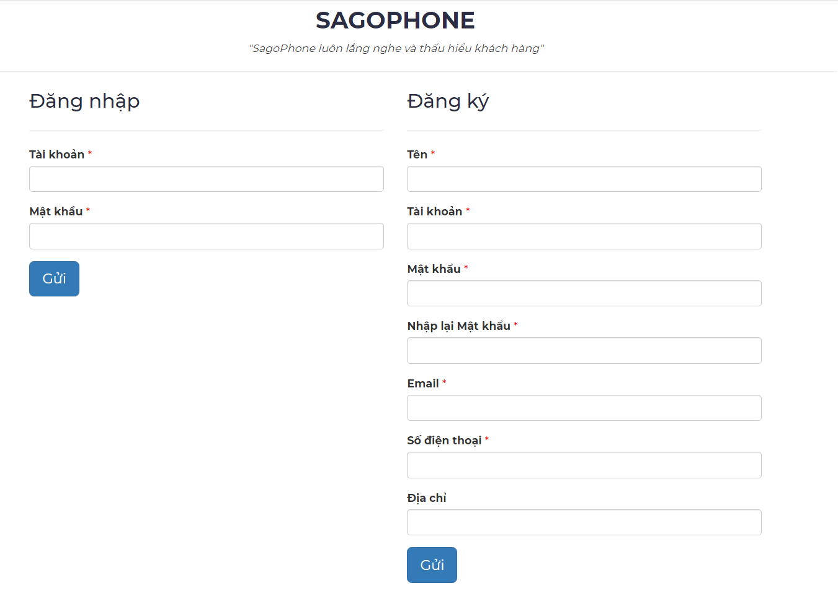

### Màn hình nhập liệu tìm kiếm

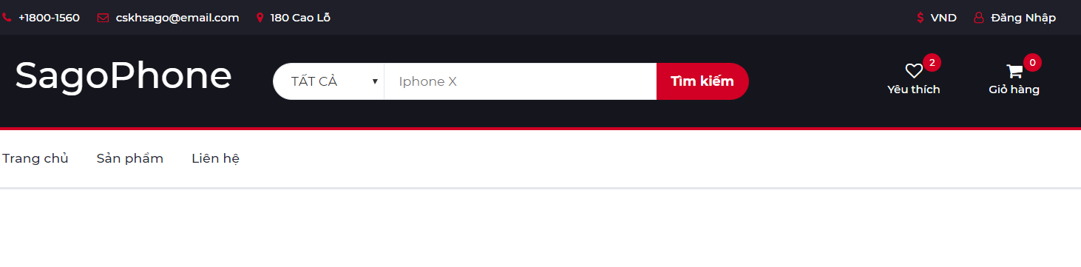

### Màn hình nhập liệu thông tin đặt hàng

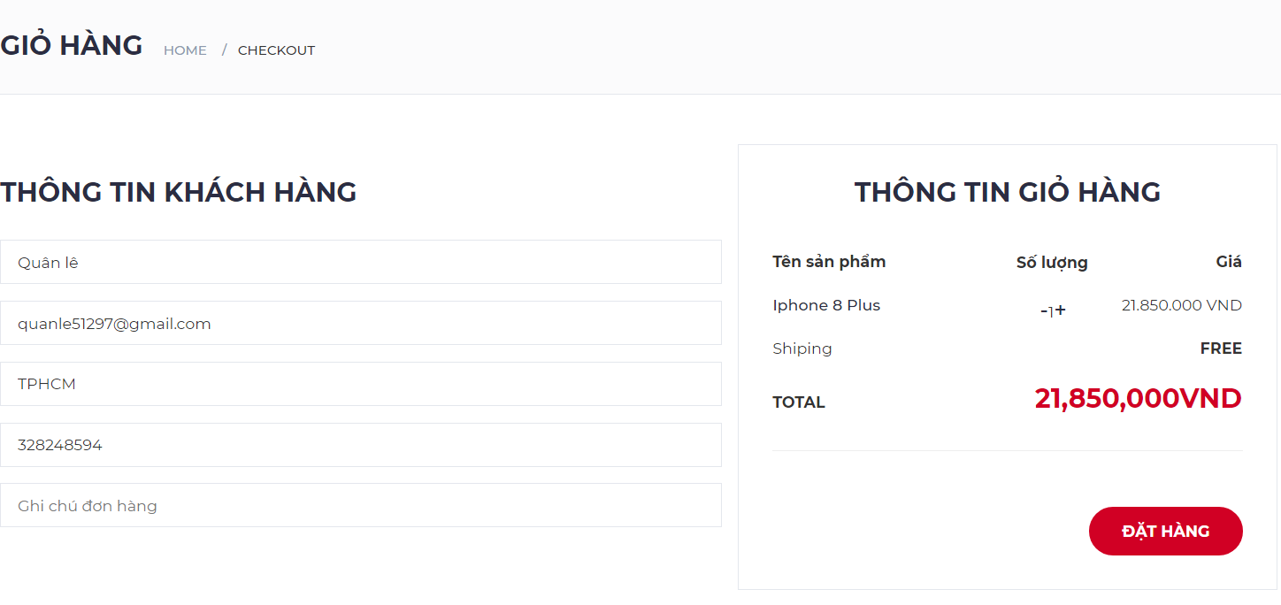

### Màn hình nhập liệu chỉnh sửa thông tin khách hàng

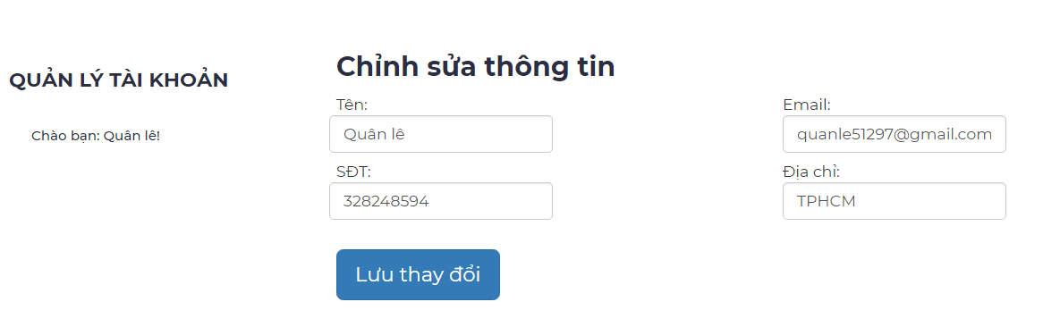

### Màn hình nhập liệu Thêm sản phẩm

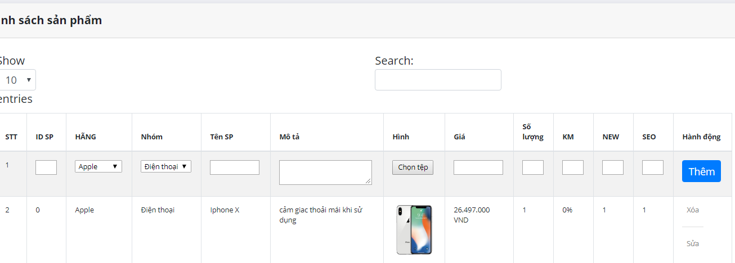

### Màn hình nhập liệu sửa thông tin sản phẩm

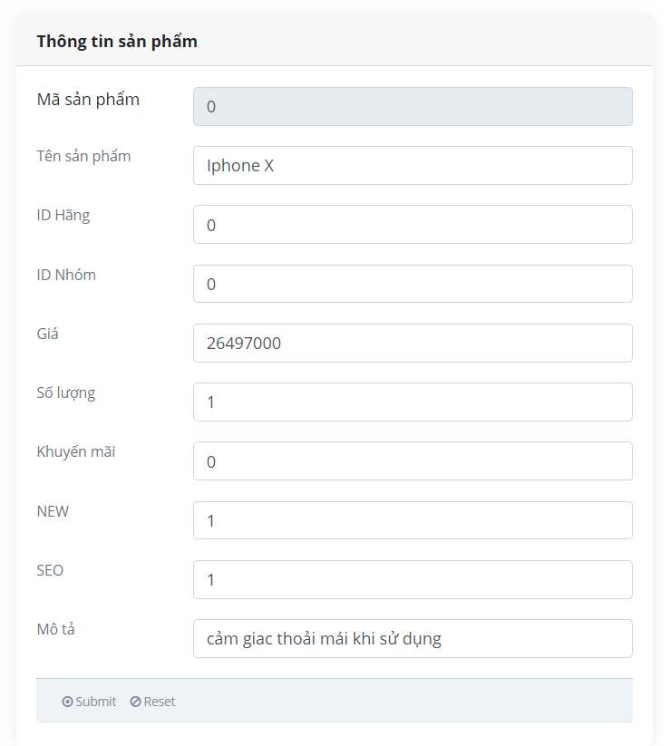

## TẠO BÁO CÁO

### Tạo báo cáo Doanh thu

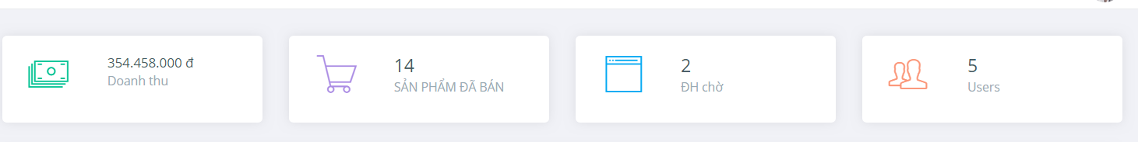

### Tạo báo cáo đơn đặt hàng

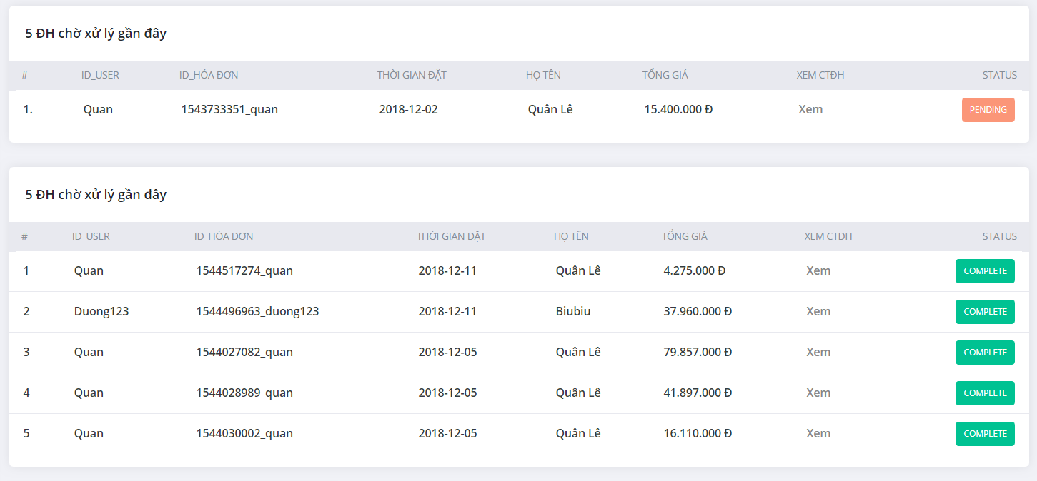

## TẠO MENU

## TIỆN ÍCH (USER GUIDE)

# PHỤ LỤC

## CÀI DẶT WEB SERVER

## CÀI DẶT CƠ SỞ DỮ LIỆU

TÀI LIỆU THAM KHẢO

1. Tác giả 1, tác giả 2 (năm xuất bản). Tên sách/tài liệu, Nơi xuất bản.
2. Sử dụng style “Tai lieu tham khao”

1. **K**: key; **U**: unique; **M**: mandatory (not null)
2. **K**: key; **U**: unique; **M**: mandatory (not null)
3. **K**: key; **U**: unique; **M**: mandatory (not null)
4. **K**: key; **U**: unique; **M**: mandatory (not null)
5. **K**: key; **U**: unique; **M**: mandatory (not null)
6. **K**: key; **U**: unique; **M**: mandatory (not null)
7. **K**: key; **U**: unique; **M**: mandatory (not null)
8. **K**: key; **U**: unique; **M**: mandatory (not null)